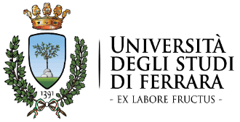 |  | 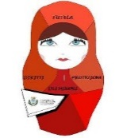
Master “Tutela, diritti e protezione dei minori”
A.A 2016/2017
Direzione: Prof.ssa Paola Bastianoni

Seminario
Eventi avversi in infanzia ed esiti psicopatologici in età adulta
Ferrara, 24 novembre Ore 14-18
c/o studio prof.ssa Bastianoni, Via Paradiso 12

A cura di:
Dott.ssa Franca Miola, psicoterapeuta, U.O.C di Psicologia Ospedaliera, A.O San Carlo Borromeo di Milano, docente del modulo “Valutazione dei contesti familiari disfunzionali e attivazione di percorsi riparativi”- Master “Tutela, diritti e protezione dei minori”

Il seminario è riservato ai corsisti del master “Tutela, diritti e protezione dei minori”

Per info: mastertutelaminori@unife.it

